動物が暮らす森の公園～ZOOっと一緒に森づくり～
盛岡市森林づかいイノベーション事業ブース アンケート
盛岡市森林づかいイノベーション事業ブースにお越しいただきありがとうございました！
ご覧になったブースの感想（良かった点、悪かった点、その他意見等）をお聞かせください。
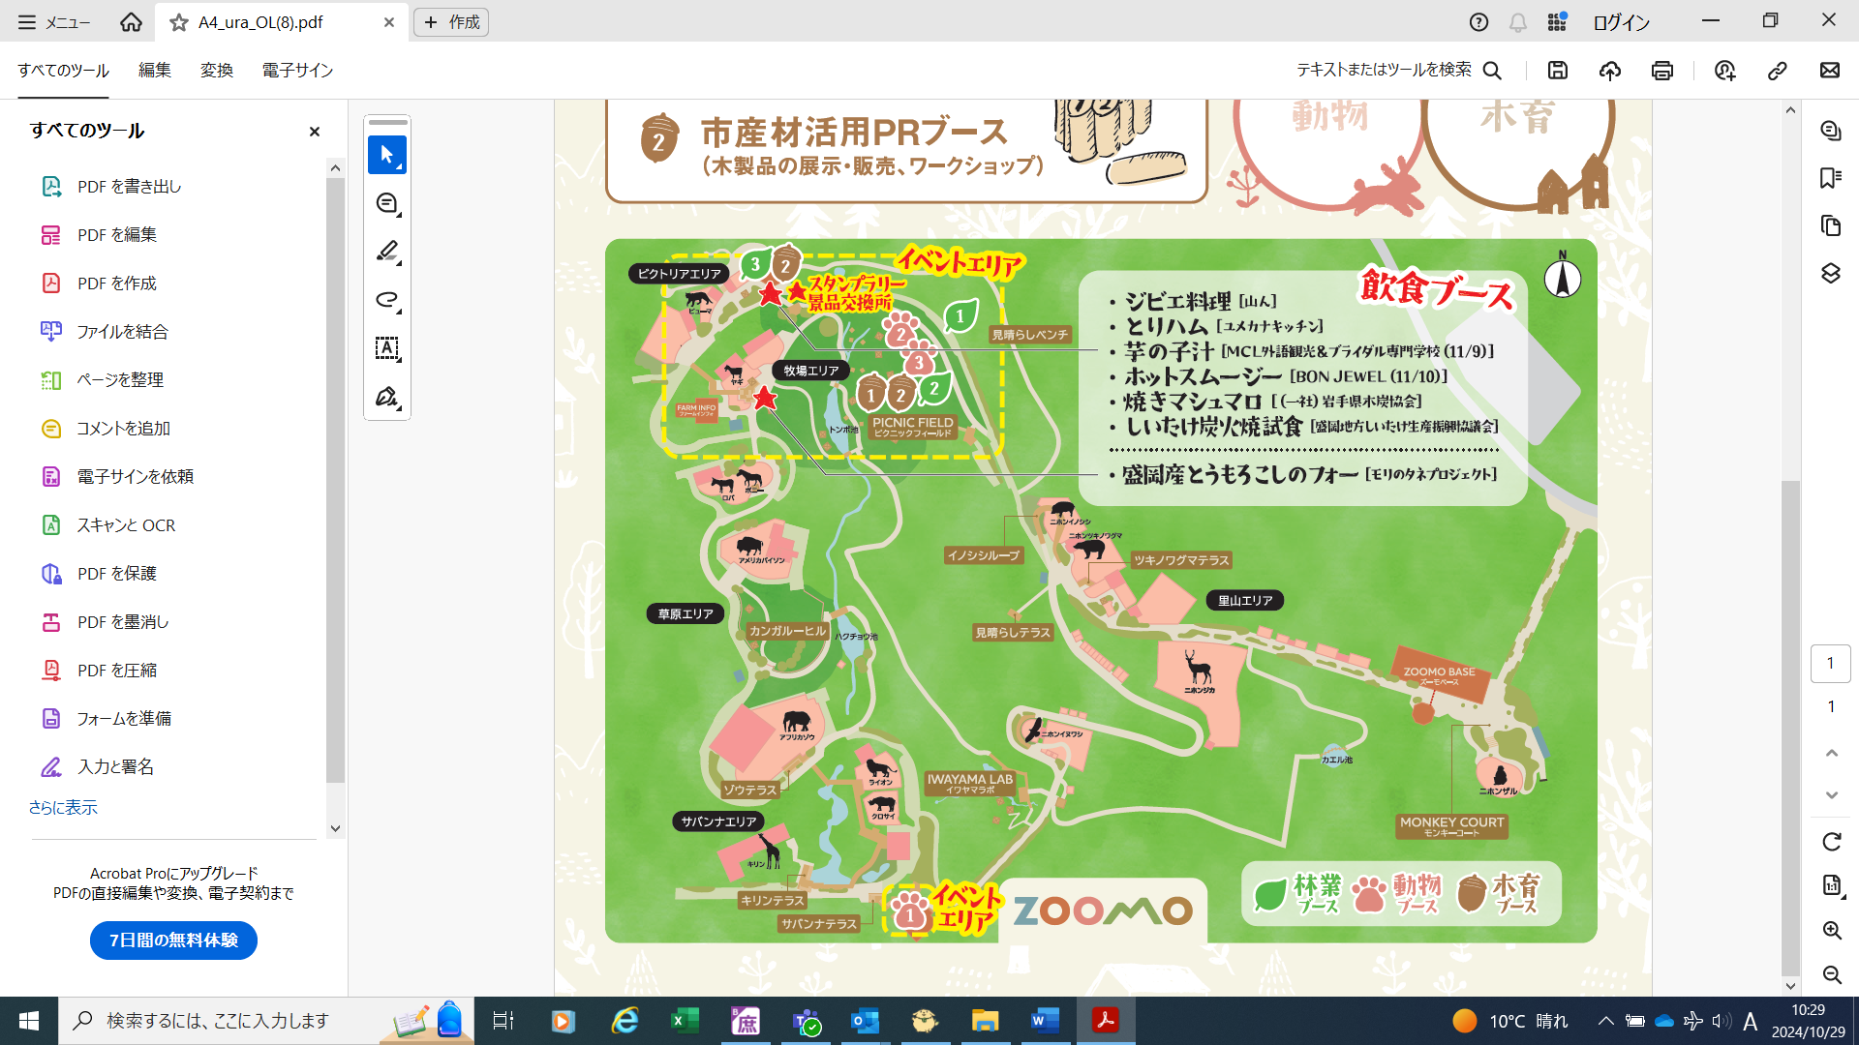
※スタンプラリーのスタンプ は、アンケートを記入し、回答箱に投入後に押してください。
■お客様情報
性別 | □男性 □女性 □その他
年齢 | □10歳未満 □10代 □20代 □30代 □40代 □50代 □60歳以上
■ブースの感想（ご覧になったブースのみで差し支えございません）
経木の花ワークショップ（工房 夢繭＊花） | 木製玩具プレイスペース（松森木工所）
木製おもちゃの販売（とうめいしっぽ） | 経木ＰＲブース（株式会社やまもり）
木工ワークショップ（とうめいしっぽ・松森木工所） | 移動式販売什器「木輪」・燻製器の販売（KITENE）

動物が暮らす森の公園～ZOOっと一緒に森づくり～
盛岡市森林づかいイノベーション事業ブース アンケート
盛岡市森林づかいイノベーション事業ブースにお越しいただきありがとうございました！
ご覧になったブースの感想（良かった点、悪かった点、その他意見等）をお聞かせください。

※スタンプラリーのスタンプ は、アンケートを記入し、回答箱に投入後に押してください。
■お客様情報
性別 | □男性 □女性 □その他
年齢 | □10歳未満 □10代 □20代 □30代 □40代 □50代 □60歳以上
■ブースの感想（ご覧になったブースのみで差し支えございません）
経木の花ワークショップ（工房 夢繭＊花） | 木製玩具プレイスペース（松森木工所）
木製おもちゃの販売（とうめいしっぽ） | 経木ＰＲブース（株式会社やまもり）
木工ワークショップ（とうめいしっぽ・松森木工所） | 移動式販売什器「木輪」・燻製器の販売（KITENE）

